Интерактивное обучение в дошкольном возрасте: роль цифровых технологий.

Воспитатель О.А. Гудзиева
В эпоху цифровой трансформации мир наших детей кардинально отличается от того, в котором мы выросли сами. Для дошкольников современного общества цифровые устройства и интернет стали неотъемлемой частью повседневной жизни.
Согласно закону «ОБ ОБРАЗОВАНИИ В РОССИЙСКОЙ ФЕДЕРАЦИИ» и ФГОС ДО, информационно-образовательная среда включает в себя не только традиционные, но и электронные методы обучения, технологии и технические средства. Это позволяет осваивать образовательные программы не зависимо от того, где находится обучающийся.
В рамках государственной программы "Развитие образования" на 2018-2025 годы в Российской Федерации особое внимание уделяется проекту "Современная цифровая образовательная среда", цель которого-создание условий для получения качественного образования гражданами различного возраста и социального положения с использованием современных информационных технологий.
Внедрение цифровых технологий и использование современного оборудования позволяют создать особое обучающее пространство, способствующее развитию у детей различных навыков и знаний. Умные устройства и интерактивные технологии помогают сделать обучение более интересным и эффективным, стимулируя активное участие детей в процессе обучения.
В детском саду № 5 «Ромашка» города Тимашевска функционирует инновационная площадка «Современное цифровое пространство в образовательной среде детского сада», в рамках которой открыта «Цифровая мультимедийная лаборатория».
Ведущая составляющая обучения старших дошкольников - экспериментально-инженерная деятельность в игровой форме, в ходе которой дети учатся конструировать, исследовать, считать, измерять, сравнивать, творить, в знакомых предметах определяют новые и неизвестные для себя свойства.
Работа площадки основана на использовании интегрированного подхода, включающего разнообразные игры, наблюдения, использование информационно-коммуникационных технологий (ИКТ), а также реализацию парциальной программы «Наустим». Одной из ключевых составляющих программы являются лаборатория "Наураша в стране Наурандии" и «Школа профессора Дроздова», благодаря которым дети могут развивать свое познавательное и исследовательское мышление, активно учатся и узнают мир вокруг себя. Педагог предлагает разнообразные задания и упражнения, а дошкольники самостоятельно проводят эксперименты, учатся анализировать полученные результаты, сотрудничать и обмениваться знаниями друг с другом.

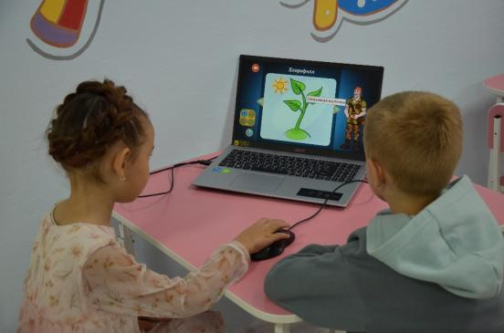
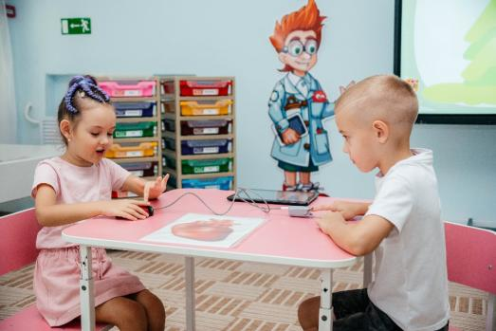

Взяв за основу вышеназванные парциальные программы, педагоги разрабатывают собственные конспекты занятий.
В Цифровой мультимедийной лаборатории проводятся занятия с использованием цифровых usb-микроскопов, с помощью которых дети исследуют окружающий мир более детально и увлекательно. Дошкольники больше проявляют свою любознательность, задают вопросы о природе окружающего мира и его составляющих.

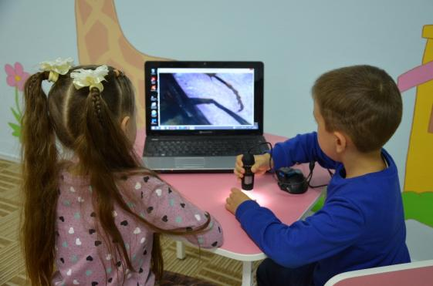

Использование цифрового мультимедийного пола способствует мотивации к обучению (в качестве бонусной игры в конце занятия или физкульт. минутки), изучения правил дорожного движения, обучению грамоте и развитию координации движения.
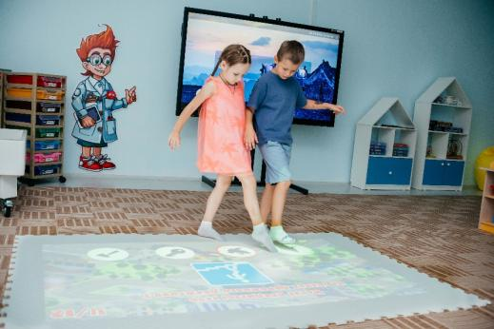

Цифровая мультимедийная песочница активно используется учителем – логопедом:

1. Игры и упражнения на развитие речи. С помощью цифровой песочницы можно создавать интерактивные упражнения и игры, направленные на развитие фонематического восприятия, артикуляции звуков, словарного запаса и других аспектов речевого развития детей.

2. Техники терапии аутизма. Цифровая песочница может быть эффективным инструментом для проведения терапии у детей с аутизмом. Создание интерактивных сценариев, возможность работы с различными материалами и текстурами помогают учителю логопеду повысить эффективность терапевтических занятий.

3. Развитие коммуникативных навыков. Цифровая песочница может использоваться для создания сюжетных игр и интерактивных историй, которые помогут развивать у детей навыки общения, воображение и способности конструктивного взаимодействия.

4. Индивидуальный подход. С помощью цифровой песочницы учитель логопед может создавать персонализированные задания и упражнения, учитывая особенности каждого ребенка и адаптируя процесс обучения под его потребности и уровень развития.

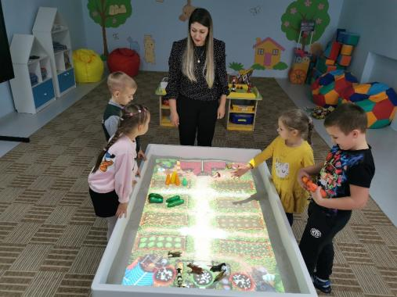

В работе с развивающими и обучающими программами задействованы планшеты на базе операционной системы Android. Способы использования:

1. Интерактивные образовательные приложения: На планшетах Android доступно множество образовательных приложений, которые помогают детям развивать навыки чтения, письма, математики и других предметов. Эти приложения обычно предлагают интерактивные игры и упражнения, которые делают обучение более занимательным и привлекательным для детей.

2. Доступ к онлайн-ресурсам: Планшеты Android позволяют детям получить доступ к различным онлайн-ресурсам, таким как электронные книги, аудиокниги, обучающие видео и музыкальные материалы. Это помогает расширить их кругозор и стимулирует интерес к обучению.

3. Развивающие игры и пазлы: Планшеты Android предлагают широкий выбор развивающих игр и пазлов, которые помогают развивать моторику, логическое мышление и пространственное воображение у детей. Они также способствуют развитию внимания и концентрации.

4. Персонализированное обучение: Планшеты Android позволяют настроить обучение в соответствии с индивидуальными потребностями каждого ребенка. Многие приложения и программы предлагают адаптивные упражнения, которые автоматически адаптируются к уровню знаний и навыков каждого ребенка.

5. Развитие творческих навыков: Планшеты Android также предлагают множество творческих приложений, которые помогают детям развивать свою фантазию и творческие навыки. Это могут быть приложения для рисования, создания музыки или анимации.

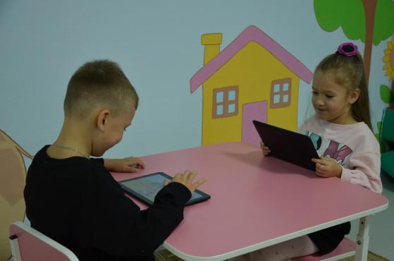
Воспитатели активно используют занятия с мультимедийной поддержкой (мультимедийная панель. Она предоставляет возможность использовать различные мультимедийные материалы, такие как изображения, видео и звуки, для обучения и развития детей.
С помощью мультимедийной панели создаются интерактивные занятия, игры и задания, которые помогают детям развивать свои навыки в различных областях, таких как формирование элементарных математических представлений, развитие речи, знакомство с окружающим миром, музыка, знакомство с искусством по ФОП.

Например, с помощью мультимедийной панели можно проводить занятия по знакомству с буквами и цифрами, где дети могут видеть и слышать звуки букв и цифр, а также участвовать в интерактивных упражнениях для закрепления материала.
Мультимедийная панель также может быть использована для проведения уроков по развитию мелкой моторики, где дети могут использовать панель для рисования, раскрашивания и решения головоломок.
При работе с дошкольниками с помощью мультимедийной панели важно учитывать их возрастные особенности и предоставлять им возможность активного участия. Панель должна быть простой в использовании и иметь понятный интерфейс, который дети смогут использовать самостоятельно или под руководством взрослого. Также важно предоставлять разнообразные задания и активности, чтобы дети могли развивать свои навыки в различных областях.
Мультимедийные интерактивные презентации позволяют сделать занятие эмоционально окрашенным, интересным и являются прекрасным наглядным пособием и демонстрационным материалом, что способствует хорошей результативности занятия.

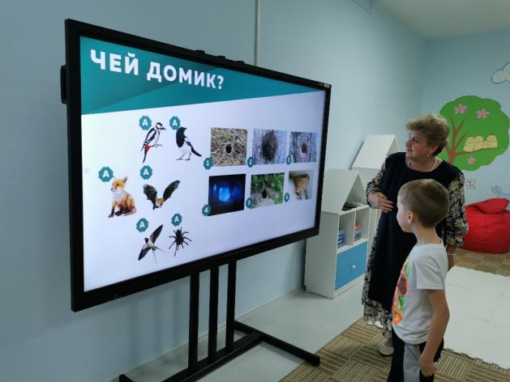

Однако, несмотря на все преимущества цифровых технологий, важно помнить о необходимости контроля со стороны взрослых. Это поможет избежать переизбытка информации и обеспечит безопасность ребенка в цифровом мире. Поэтому важно интегрируя данные программы с основной образовательной, соблюдать баланс между традиционными и цифровыми методами обучения, которые будут способствовать гармоничному развитию ребенка.
В заключение можно сказать, что цифровые технологии в образовании имеют большой потенциал в воспитании и развитии дошкольников. Они предлагают увлекательную форму обучения, способствуют развитию различных навыков и помогают осваивать новые знания в игровой или научно-экспериментальной форме. Исходя из нашего опыта работы, создание цифровой образовательной среды, будет соответствовать современным требованиям и поможет детям успешно адаптироваться в быстро меняющемся мире и подготовит их к будущему.

